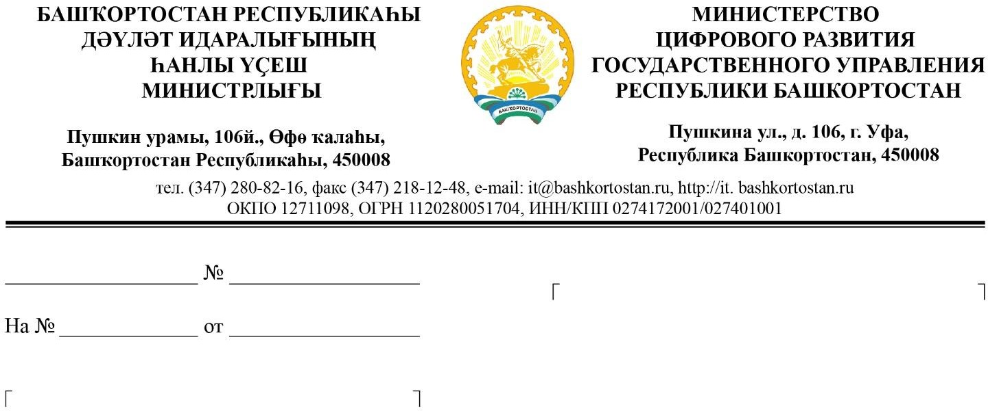Министерство образования и науки Республики Башкортостан

О приеме заявлений с ЕПГУ
в подсистеме «Комплектование» государственной информационной системы «Единая образовательная среда Республики Башкортостан»
Органам местного самоуправления Республики Башкортостан
(по списку)

Министерство цифрового развития государственного управления Республики Башкортостан сообщает, что работы по интеграции между подсистемой
«Комплектование» государственной информационной системы «Единая образовательная среда Республики Башкортостан» (далее – подсистема
«Комплектование») и Единым порталом государственных услуг (далее – ЕПГУ) для массовой социально значимой услуги «Запись детей в первый класс» (далее – Услуга) завершены.
Ранее для Республики Башкортостан Услуга была доступна на Региональном портале государственных услуг (далее – РПГУ) по адресу: https://gosuslugi.bashkortostan.ru/#/shortCard/111000000000000101. На данный момент Услуга дополнительно активирована в электронном виде на ЕПГУ по адресу: https://www.gosuslugi.ru/600368/1/form.
Учитывая изложенное, просим сотрудников Министерства образования и науки Республики Башкортостан, органам местного самоуправления, оказывающих Услугу гражданам в электронном виде, быть готовыми к приему и обработке заявлений, поданных с ЕПГУ и РПГУ, в подсистеме «Комплектование». Также просим учитывать это при популяризации Услуги среди пользователей.

Заместитель министра | 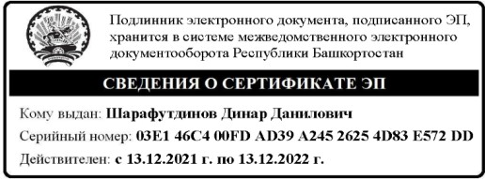 | Д.Д. Шарафутдинов

Исп.Каюмова Светлана Эдуардовна,
Ведущий специалист информационно-аналитического отдела
Тел. +7 (347) 218-13-05 (32-565), e-mail: kayumova.se@bashkortostan.ru

